DOCUMENTATION TECHNIQUE COMPLÈTE
TerriSchool35
Prédiction des Effectifs Scolaires
Rennes Métropole
Grégory CRESPIN
Projet P13 — Master Data Science / IA / ML
Rennes, 07 juillet 2026

Table des matières
1. Contexte et objectifs
2. Architecture technique
3. Sources de données et ETL
4. Base de données
5. Exploration et qualité des données (EDA)
6. Feature Engineering
7. Pipeline d'entraînement ML
8. Métriques d'évaluation
9. Validation croisée et spatiale
10. Explainabilité SHAP
11. Analyse des séries chronologiques
12. API REST (FastAPI)
13. Dashboard Streamlit
14. MLOps et CI/CD
15. Résultats finaux
16. Glossaire complet

1. Contexte et objectifs

1.1 Problématique métier
Rennes Métropole regroupe 43 communes et connaît une croissance démographique soutenue (+15 000 logements sur 5 ans). Lorsqu'un programme immobilier neuf est livré, les collectivités doivent anticiper le nombre d'enfants scolarisables pour décider :
- d'ouvrir ou fermer des classes
- de recruter des enseignants
- de dimensionner les constructions scolaires futures
Ces décisions ont un délai de mise en œuvre de 1 à 3 ans, d'où la nécessité d'une prédiction fiable en amont.

1.2 Objectifs du projet
Objectif | Description
Prédiction commune | Estimer les effectifs scolaires d'une commune pour l'année suivante
Impact logement | Calculer l'impact sur les effectifs d'un nouveau programme immobilier
Batch | Traiter un fichier CSV de multiples programmes en une fois
Explicabilité | Justifier les prédictions auprès des élus avec SHAP

1.3 Variables cibles (targets)
- nb_eleves_maternelle : nombre d'élèves inscrits en école maternelle (PS, MS, GS) pour une commune et une rentrée données
- nb_eleves_elementaire : nombre d'élèves inscrits en école élémentaire (CP → CM2) pour une commune et une rentrée données
- nb_classes : nombre total de classes ouvertes dans les écoles publiques d'une commune

2. Architecture technique

2.1 Vue d'ensemble
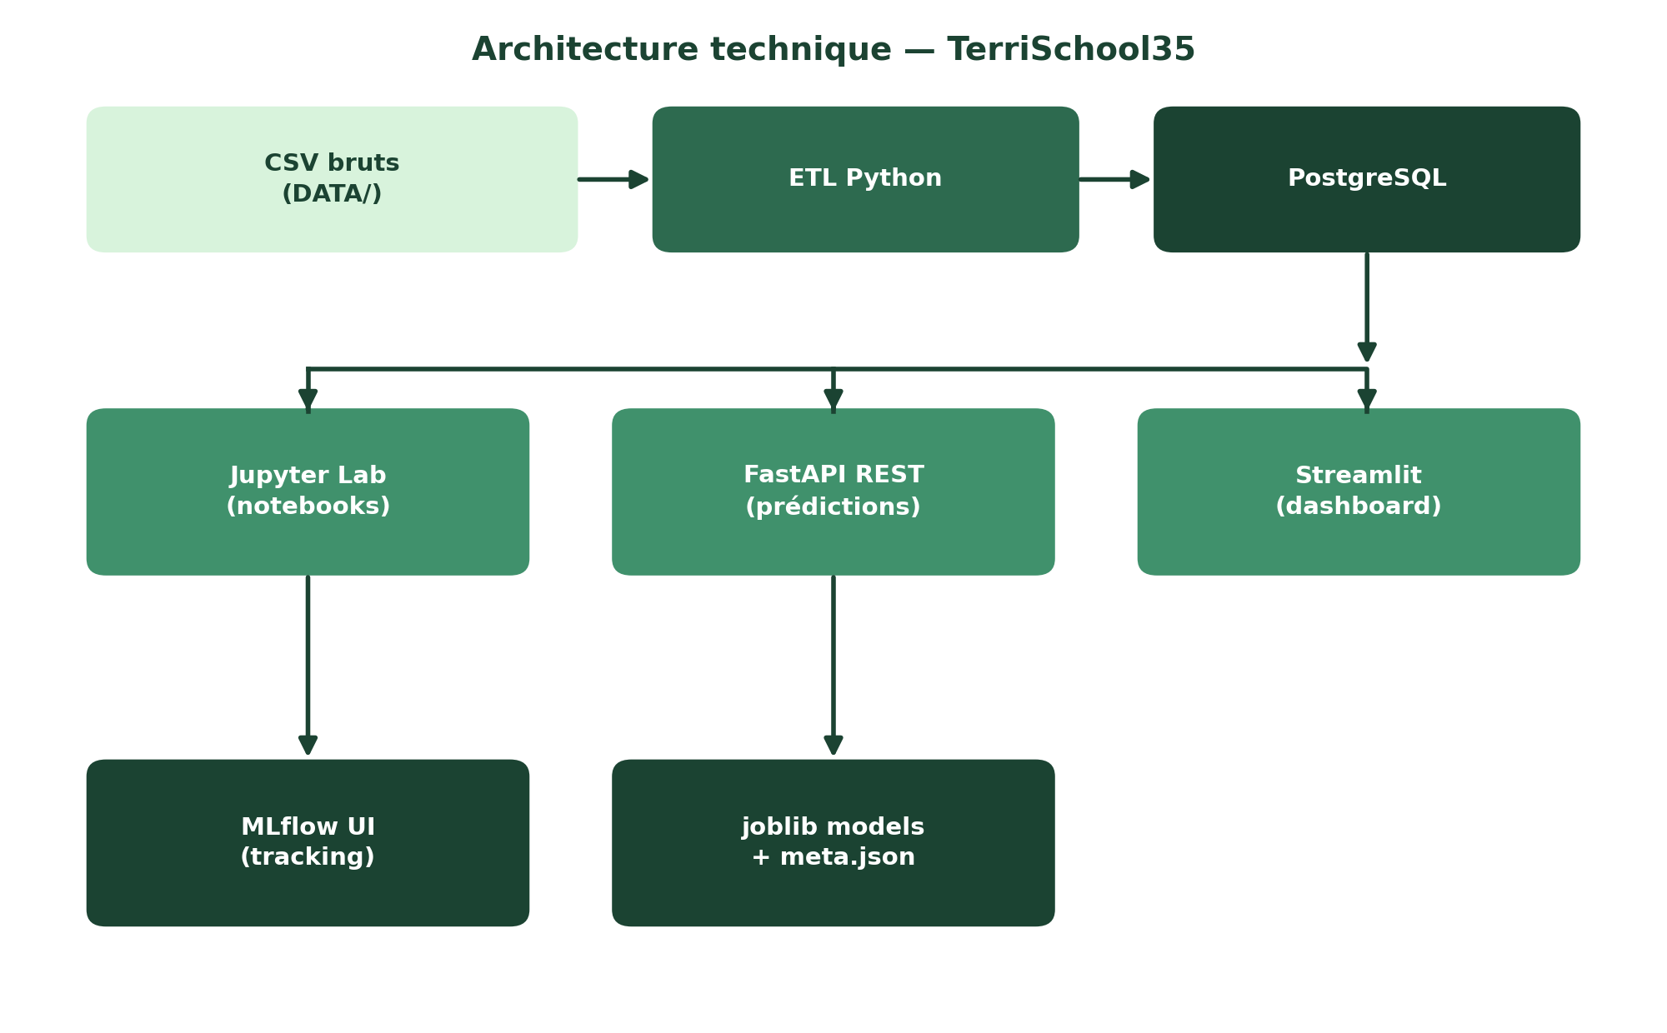
Figure 1 — Flux de données entre les couches de l'architecture TerriSchool35

2.2 Services Docker
Service | Image | Port | Rôle
postgres | postgres:16-alpine | 5433 | Base de données relationnelle
api | python:3.11-slim | 8000 | API REST FastAPI
streamlit | python:3.11-slim | 8501 | Interface utilisateur
jupyter | python:3.11-slim | 8889 | Exploration et notebooks
mlflow | python:3.11-slim | 5001 | Tracking des expériences ML
etl | python:3.11-slim | — | Chargement des données (profil etl)

2.3 Organisation du code source
P13/
├── api/app/ # FastAPI : routes, schémas, main.py
├── src/p13/
│ ├── config.py # Variables d'environnement, constantes
│ ├── db.py # Connexion PostgreSQL (SQLAlchemy)
│ └── ml/
│ ├── features.py # Définition des features et targets
│ ├── feature_engineering.py # Transformations, lags, validation spatiale
│ ├── train.py # Pipeline d'entraînement
│ └── predict.py # Inférence
├── jupyter/notebooks/ # 8 notebooks d'analyse
├── scripts/ # Scripts PowerShell d'exploitation
├── database/init/ # Scripts SQL d'initialisation
├── models/ # Modèles .joblib + metadata JSON
└── DATA/ # Fichiers CSV sources

3. Sources de données et ETL

3.1 Fichiers sources
Fichier | Contenu | Lignes (~)
communes_rennes_metropole.csv | Liste des 43 communes avec code INSEE | 43
fr-en-ecoles-effectifs-nb_classes.csv | Effectifs scolaires par école, commune, niveau, année | ~50 000
mutation_immobiliere_dvf_rm.csv | Transactions immobilières DVF 2014–2023 | ~200 000
permis_de_construire_global_rennes_metropole_historique.csv | Permis délivrés par commune et année | ~30 000
donnee_statistique_commune_rennes_metropole.csv | Données démographiques et logements par commune | ~43
Ficdep22.csv | Recensement INSEE 1968–2022 (département 35) | ~3 500 000
referentiel-batiment-et-ses-donnees-descriptives.csv | Référentiel bâtiment RM | ~150 000

3.2 Processus ETL
ETL (Extract, Transform, Load) : processus en 3 étapes qui nettoie et charge les données brutes.
- Extract : lecture des CSV avec pandas
- Transform :
  - Normalisation des codes INSEE
  - Agrégation des effectifs par commune et année de rentrée
  - Calcul des indicateurs démographiques (natalité, densité)
  - Agrégation des mutations et permis par commune
- Load : insertion dans PostgreSQL via SQLAlchemy
Table résultante principale : ml_dataset_commune

3.3 Table ml_dataset_commune
Table dénormalisée pré-calculée qui agrège toutes les features pour l'entraînement ML.
Colonne | Type | Description
code_insee | VARCHAR(5) | Identifiant INSEE de la commune
rentree | INTEGER | Année de rentrée scolaire (ex: 2018)
population | FLOAT | Population totale de la commune
pop_0_14_pct | FLOAT | Pourcentage de la population âgée de 0 à 14 ans
natalite | FLOAT | Taux de natalité pour 1000 habitants
densite | FLOAT | Densité de population (hab/km²)
log_collectif | FLOAT | Nombre de logements collectifs (appartements)
log_individuel | FLOAT | Nombre de logements individuels (maisons)
plh_logements | FLOAT | Logements programmés au Programme Local de l'Habitat
nb_mutations | FLOAT | Nombre de transactions immobilières sur 3 ans
nb_permis_logements | FLOAT | Nombre de logements créés par permis de construire
nb_eleves_maternelle | FLOAT | Target : effectif maternelle
nb_eleves_elementaire | FLOAT | Target : effectif élémentaire
nb_classes | FLOAT | Target : nombre de classes

4. Base de données

4.1 Schéma simplifié
communes (code_insee PK, nom_commune, population, ...)
│
├── stats_communes (code_insee FK, annee, pop_0_14_pct, natalite, ...)
├── mutations_dvf (code_insee FK, annee, nb_mutations, ...)
├── permis_construire (code_insee FK, annee, logements_crees, ...)
├── ecoles_effectifs (code_insee FK, rentree, niveau, nb_eleves, ...)
│
└── ml_dataset_commune (code_insee FK, rentree, [toutes les features], [targets])
↑
Vue dénormalisée calculée par l'ETL

4.2 Code INSEE
Le code INSEE est l'identifiant officiel d'une commune en France, composé de 5 chiffres. Pour le département 35 (Ille-et-Vilaine), les codes vont de 35001 à 35399. C'est la clé de jointure entre toutes les tables.

5. Exploration et qualité des données (EDA)

5.1 Notebook 00 — Qualité des données
Vérifie :
- Valeurs manquantes (taux de NaN par colonne)
- Doublons sur (code_insee, rentree)
- Cohérence des codes INSEE (43 communes attendues)
- Plage temporelle des données scolaires (2010–2023)
- Distribution des valeurs extrêmes (outliers)

5.2 Notebook 01 — Analyse des effectifs
Analyse de la variable cible :
- Évolution temporelle des effectifs par commune
- Distribution (histogramme, boxplot)
- Corrélation brute avec la population
- Détection de communes atypiques (tendances à la hausse ou déclin)

5.3 Analyse de multicolinéarité
Avant de sélectionner les features, on calcule la matrice de corrélation de Pearson (r) entre toutes les variables explicatives :
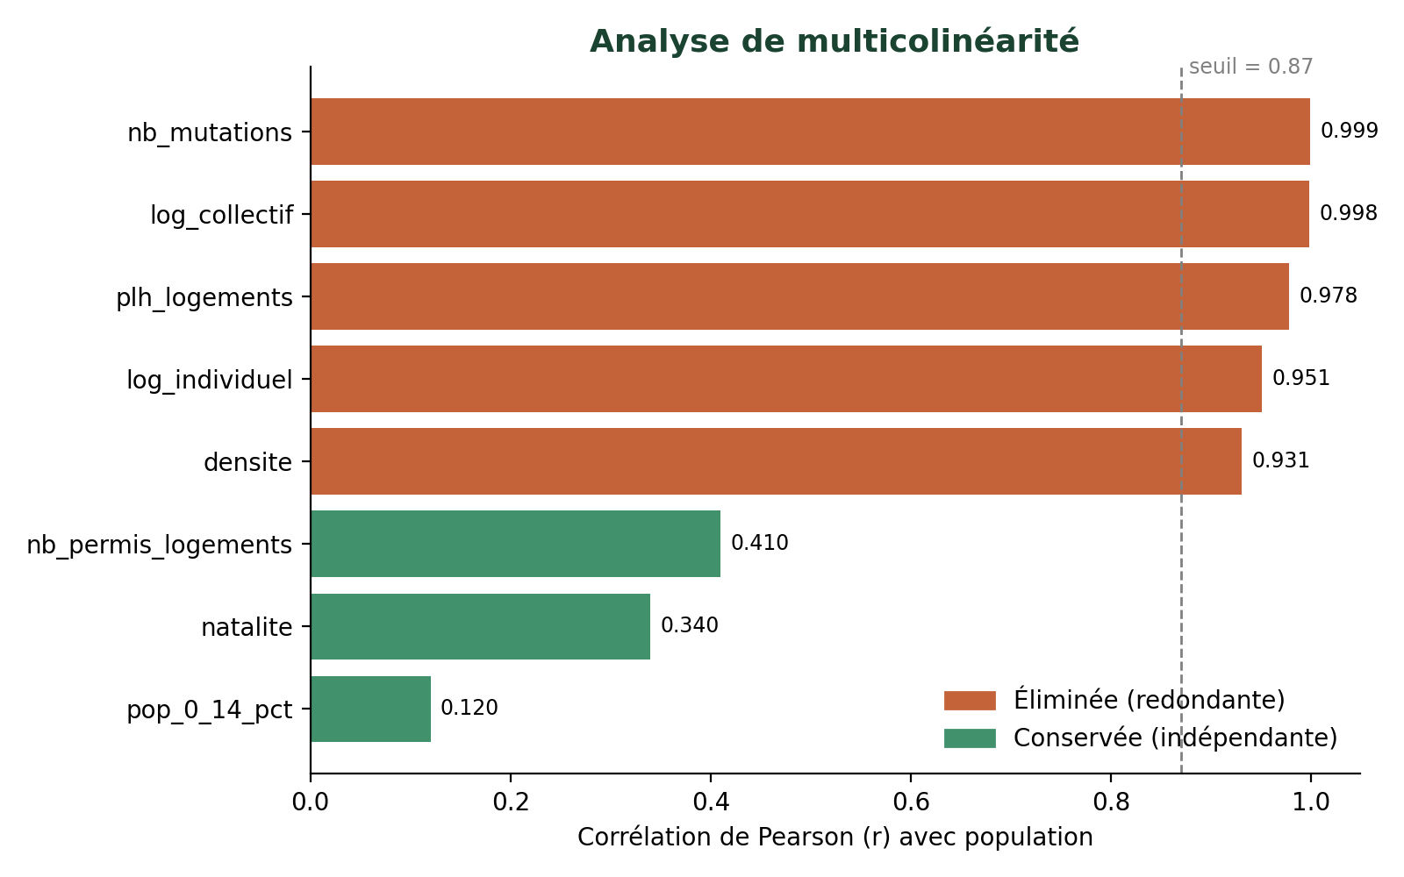
Figure 2 — Corrélation de chaque variable avec population, et décision de conservation
Variable | r avec population | Décision
log_collectif | 0.998 | Éliminée (redondante)
nb_mutations | 0.999 | Éliminée (redondante)
plh_logements | 0.978 | Éliminée (redondante)
densite | 0.931 | Éliminée (redondante)
log_individuel | 0.951 | Éliminée (redondante)
pop_0_14_pct | 0.12 | Conservée (indépendante)
natalite | 0.34 | Conservée
nb_permis_logements | 0.41 | Conservée
Règle appliquée : si r > 0.87 avec population, la variable est éliminée pour éviter la multicolinéarité.

6. Feature Engineering

6.1 Définition
Le feature engineering est le processus de création de nouvelles variables explicatives à partir des variables brutes, pour améliorer la capacité prédictive du modèle.

6.2 Features de base (FEATURE_COLUMNS)
Quatre features retenues après analyse de multicolinéarité :
Feature | Unité | Rôle
population | habitants | Driver principal de la taille de la population scolarisable
pop_0_14_pct | % | Part des 0–14 ans dans la population totale
natalite | ‰ | Nombre de naissances pour 1000 habitants — proxy du renouvellement
nb_permis_logements | logements | Logements créés via permis de construire — signal prospectif

6.3 Features construites (ENGINEERED_FEATURES)
Générées par add_interaction_features() :
nb_enfants_0_14
nb_enfants_0_14 = population × pop_0_14_pct / 100
Pourquoi : pop_0_14_pct est un pourcentage. Multiplié par la population, il donne le nombre absolu d'enfants de 0 à 14 ans — la vraie population scolarisable. Cette feature linéarise la relation avec les effectifs.
taux_croissance_logements
taux_croissance_logements = nb_permis_logements / population
Pourquoi : 100 permis dans une commune de 500 habitants (Clayes) n'a pas le même impact que 100 permis dans Rennes (200 000 hab). Ce ratio capture la pression de croissance relative.
densite_natalite
densite_natalite = densite × natalite
Pourquoi : identifie les zones densément peuplées avec un fort renouvellement démographique — profil typique des communes en extension urbaine.
pct_collectif
pct_collectif = log_collectif / (log_collectif + log_individuel)
Pourquoi : proxy du profil urbain/rural. Les appartements accueillent statistiquement moins d'enfants par logement que les maisons (petites familles vs grandes familles).

6.4 Features de lag temporel
Générées par add_lag_features() quand use_lags=True :
Feature | Formule | Signification
target_lag1 | effectif(N-1) | Mémoire directe : l'an dernier
target_lag2 | effectif(N-2) | Tendance à moyen terme
target_lag3 | effectif(N-3) | Tendance à long terme
target_rolling_mean3 | mean(N-1, N-2, N-3) | Signal lissé, moins sensible aux chocs
target_delta1 | lag1 - lag2 | Vitesse de variation
Condition : nécessite ≥ 4 années d'historique par commune.

6.5 Encodage des variables catégorielles

Target Encoding (encodage par la cible)
Formule de lissage bayésien (Bayesian smoothing) :
encoded(commune) = (n × mean_commune + λ × mean_global) / (n + λ)
- n : nombre d'observations pour cette commune
- mean_commune : moyenne de la cible pour cette commune
- mean_global : moyenne globale de la cible sur tout le dataset
- λ = 10 : paramètre de lissage (force du prior global)
Pourquoi le lissage : pour les communes rares (peu d'observations), on « tire » l'estimation vers la moyenne globale pour éviter l'overfitting.

7. Pipeline d'entraînement ML

7.1 train_all() — Fonctionnement
La fonction principale orchestre l'entraînement des 3 modèles cibles :
1. Connexion MLflow → création expérience "terrischool35"
2. Chargement des données depuis ml_dataset_commune
3. build_feature_matrix() → application feature engineering si demandé
4. Pour chaque target (maternelle, élémentaire, classes) :
a. Split train/test (spatial ou aléatoire)
b. Pour chaque modèle candidat :
- _tune_model() → RandomizedSearchCV si param_grid existe
- Évaluation sur test set
- Validation croisée (GroupKFold ou KFold)
- Logging MLflow (params, métriques)
c. Sauvegarde du meilleur modèle (.joblib + _meta.json)
5. training_summary.json → récapitulatif global

7.2 Paramètres de train_all()
Paramètre | Défaut | Description
rentree | None | Filtrer sur une année spécifique (None = toutes)
use_engineering | False | Active les 4 features d'interaction
use_spatial_cv | False | GroupKFold au lieu de KFold aléatoire
use_lags | False | Active les features de lag temporel

7.3 Modèles candidats

LinearRegression (Régression Linéaire)
Modèle le plus simple. Suppose une relation linéaire :
y = β₀ + β₁×x₁ + β₂×x₂ + ... + βₙ×xₙ
- Avantages : rapide, interprétable, pas d'hyperparamètres
- Pipeline : StandardScaler + LinearRegression (les features sont normalisées)
- Quand il gagne : quand le feature engineering a déjà linéarisé la relation

Ridge (Régression Ridge = L2)
Régression linéaire avec régularisation L2 :
Minimise : MSE + α × Σ(βᵢ²)
- α (alpha) : force de la régularisation. Grand α → coefficients plus petits → moins d'overfitting
- Effet : pénalise les coefficients trop grands, stabilise le modèle sur des features corrélées
- Hyperparamètre : alpha ∈ [0.001, 0.01, 0.1, 1, 10, 100, 1000]
- Pipeline : StandardScaler + Ridge(alpha) → clé model__alpha dans le param grid

RandomForestRegressor (Forêt Aléatoire)
Ensemble de N arbres de décision entraînés sur des sous-échantillons aléatoires :
ŷ = mean(arbre₁(x), arbre₂(x), ..., arbreN(x))
- Bagging : chaque arbre est entraîné sur un bootstrap du dataset
- Feature subsampling : chaque split ne considère qu'un sous-ensemble de features
- Hyperparamètres :
  - n_estimators : nombre d'arbres [50, 100, 200, 300]
  - max_depth : profondeur maximale de chaque arbre [4, 6, 8, 10, None]
  - min_samples_leaf : minimum d'observations par feuille [1, 2, 4]
  - max_features : fraction de features par split ['sqrt', 'log2', 0.5, 0.7]

GradientBoostingRegressor (Gradient Boosting)
Boosting : construit les arbres séquentiellement, chaque arbre corrige les erreurs du précédent :
ŷₜ = ŷₜ₋₁ + learning_rate × arbre_correcteur(erreurs_t-1)
- Différence avec Random Forest : les arbres ne sont pas indépendants — chaque arbre apprend des résidus du précédent
- Hyperparamètres :
  - n_estimators : nombre d'arbres [50, 100, 200, 300]
  - max_depth : profondeur [2, 3, 4, 5, 6]
  - learning_rate : taux d'apprentissage [0.01, 0.05, 0.1, 0.2, 0.3]
  - subsample : fraction du dataset par arbre [0.6, 0.8, 1.0]
  - min_samples_leaf : minimum par feuille [1, 2, 4, 8]

7.4 RandomizedSearchCV
Méthode de recherche d'hyperparamètres :
- Tire n_iter=20 combinaisons aléatoires dans l'espace défini par param_distributions
- Évalue chaque combinaison par cross-validation (cv=3 dans train.py)
- Sélectionne la combinaison qui maximise le score (ici R²)
- Plus rapide que GridSearchCV (exhaustif) pour les grands espaces de paramètres

7.5 Sérialisation des modèles
joblib : librairie Python de sérialisation optimisée pour les objets numpy/sklearn.
Pour chaque target :
- {target}_best.joblib : modèle entraîné, prêt pour l'inférence
- {target}_meta.json : métadonnées (features, métriques, timestamp, flags)
{
"target": "nb_eleves_elementaire",
"model": "linear_regression",
"metrics": { "r2": 0.944, "rmse": 57.7, "mae": 45.6, "mape": 20.03 },
"features": ["population", "pop_0_14_pct", "natalite", "nb_permis_logements",
"nb_enfants_0_14", "taux_croissance_logements", ...],
"use_engineering": true,
"use_spatial_cv": true,
"trained_at": "2026-07-07T07:14:06",
"n_samples": 688
}
Importance du meta.json : permet à l'API et aux notebooks de charger automatiquement les bonnes features, sans code hardcodé.

8. Métriques d'évaluation

8.1 R² — Coefficient de Détermination
R² = 1 - (SS_res / SS_tot)
= 1 - Σ(yᵢ - ŷᵢ)² / Σ(yᵢ - ȳ)²
- SS_res : somme des carrés des résidus (erreurs de prédiction)
- SS_tot : somme des carrés des écarts à la moyenne
- Interprétation : fraction de la variance de y expliquée par le modèle
- Valeur : de -∞ à 1. R²=1 → prédiction parfaite. R²=0 → modèle équivalent à prédire la moyenne. R²<0 → pire que la moyenne
R² | Qualité
> 0.95 | Excellent
0.85–0.95 | Bon
0.70–0.85 | Acceptable
< 0.70 | À améliorer

8.2 RMSE — Root Mean Square Error
RMSE = √(Σ(yᵢ - ŷᵢ)² / n)
- Unité : même que la variable cible (élèves ou classes)
- Sensibilité : pénalise les grandes erreurs plus que le MAE (carré des résidus)
- Interprétation : « en moyenne, mes prédictions s'écartent de X élèves »

8.3 MAE — Mean Absolute Error
MAE = Σ|yᵢ - ŷᵢ| / n
- Unité : même que la variable cible
- Robustesse : moins sensible aux outliers que RMSE
- Interprétation : erreur absolue moyenne en élèves

8.4 MAPE — Mean Absolute Percentage Error
MAPE = 100 × Σ(|yᵢ - ŷᵢ| / yᵢ) / n
- Unité : pourcentage (%)
- Avantage : invariant d'échelle — compare les performances entre communes de tailles très différentes
- Limite : indéfini si yᵢ=0. Dans le code : masque y_true != 0

8.5 CV R² — R² de Cross-Validation
Moyenne du R² calculé sur K folds indépendants :
CV R² = mean(R²_fold1, R²_fold2, ..., R²_foldK)
- Plus fiable que le R² test simple (moins dépendant d'un split particulier)
- CV R² std : écart-type entre les folds → grande variance = instabilité du modèle

8.6 Overfit Gap
overfit_gap = train_R² - test_R²
- Mesure le surapprentissage : si le modèle mémorise les données d'entraînement sans généraliser
- Valeur acceptable : < 0.05 (5 points de R²)
- Valeur observée en production : 0.04–0.07 (sain)

9. Validation croisée et spatiale

9.1 KFold (validation croisée standard)
Divise le dataset en K folds de taille égale. Pour chaque fold :
- Train : K-1 folds
- Test : 1 fold restant
Problème avec des données géographiques : une commune présente sur plusieurs années peut se retrouver dans le train ET le test → fuite de données spatiale.

9.2 GroupKFold (validation croisée spatiale)
Garantit que tous les enregistrements d'un même groupe (ici une commune) sont dans le même fold :
- Les groupes = code_insee
- Si Bruz (35047) est dans le fold 3, toutes ses années sont dans le fold 3
- Mesure la généralisation à une commune inconnue
from sklearn.model_selection import GroupKFold
cv = GroupKFold(n_splits=5)
scores = cross_val_score(model, X, y, cv=cv, groups=df['code_insee'])

9.3 spatial_train_test_split()
Alternative au GroupKFold pour un split unique reproductible :
- Sélectionne aléatoirement test_size fraction des communes (pas des lignes)
- Garantit zéro chevauchement de communes entre train et test

9.4 TimeSeriesSplit (validation temporelle)
Pour la validation des modèles avec features de lag :
- Fold 1 : train sur années [2010–2014], test sur 2015
- Fold 2 : train sur [2010–2015], test sur 2016
- etc.
Principe : on n'utilise jamais des données futures pour entraîner → respecte la causalité temporelle.

9.5 Impact mesuré
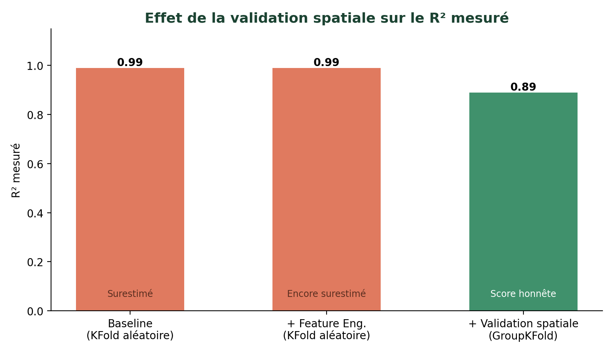
Figure 3 — Effet de la validation spatiale sur le R² mesuré
Méthode | R² mesuré | Interprétation
KFold aléatoire | ~0.996 | Optimiste (fuite spatiale)
GroupKFold spatial | 0.84–0.94 | Réaliste (généralisation vraie)

10. Explainabilité SHAP

10.1 Principe
SHAP (SHapley Additive exPlanations) est une méthode d'interprétation basée sur la théorie des jeux coopératifs (Shapley values).
Pour chaque prédiction, SHAP décompose l'écart par rapport à la prédiction moyenne :
f(x) = E[f(X)] + Σ φᵢ(x)
- E[f(X)] : prédiction moyenne du modèle sur l'ensemble du dataset (baseline)
- φᵢ(x) : valeur SHAP de la feature i pour l'observation x = contribution de cette feature

10.2 Propriétés des valeurs SHAP
Propriété | Signification
Signe positif | La feature pousse la prédiction au-dessus de la moyenne
Signe négatif | La feature pousse la prédiction en dessous de la moyenne
Valeur absolue | Importance de la feature pour cette prédiction
Somme | E[f(X)] + Σφᵢ = f(x) (additivité garantie)

10.3 Importance globale
Calculée comme la moyenne des valeurs absolues SHAP sur l'ensemble des observations :
Importance(feature_i) = mean(|φᵢ(x₁)|, |φᵢ(x₂)|, ..., |φᵢ(xₙ)|)

10.4 Explainers utilisés
Type de modèle | Explainer SHAP | Méthode
GradientBoosting, RandomForest | TreeExplainer | Traversée exacte des arbres
LinearRegression, Ridge | LinearExplainer | Analytique
Tout modèle (fallback) | PermutationExplainer | Perturbation des features
Note technique : TreeExplainer sur sklearn peut crasher le kernel Python (segfault C++). En production, on utilise PermutationExplainer qui est 100% Python.

11. Analyse des séries chronologiques

11.1 Motivation
Le modèle de base est une régression statique : il prédit à partir des caractéristiques actuelles, sans mémoire du passé. Ajouter une dimension temporelle permet de :
- Capturer les tendances pluriannuelles
- Détecter les communes en accélération (nouveaux lotissements)
- Modéliser l'inertie démographique

11.2 Features de lag
Créées par add_lag_features() :
- lag (décalage) : valeur d'une variable à un instant t-k
- rolling mean (moyenne glissante) : moyenne des k dernières observations
- delta : différence entre deux périodes consécutives (vitesse de changement)

11.3 Prophet
Prophet (Meta/Facebook) est une librairie de prévision de séries temporelles :
- Décompose la série en : tendance (linéaire ou logistique) + saisonnalité + événements ponctuels
- Produit des intervalles de confiance sur la prévision
- Utilisation : prévoir l'évolution d'une commune sur 5 ans
Paramètre clé : changepoint_prior_scale (0.1) — contrôle la flexibilité de la tendance. Valeur faible → tendance plus lisse, moins d'overfitting.

12. API REST (FastAPI)

12.1 Endpoints principaux
Méthode | Endpoint | Description
GET | /health | État de l'API et des modèles
GET | /predict/commune/{code_insee} | Prédiction pour une commune
POST | /predict/logement | Impact d'un logement neuf
POST | /predict/batch | Traitement CSV en batch
GET | /models/metadata | Métadonnées des modèles actifs

12.2 Logique de predict_commune()
1. _get_commune_features(code_insee)
→ Requête ml_dataset_commune (dernière rentrée)
→ Fallback : calcul depuis tables sources si absent
→ add_interaction_features() → calcul des features engineered

2. _load_model_features(target)
→ Lecture {target}_meta.json
→ Retourne la liste exacte de features utilisées à l'entraînement

3. Si lags nécessaires → _get_lag_features(code_insee)
→ Historique des 4 dernières années

4. Construction X = vecteur de features dans l'ordre exact du modèle

5. model.predict(X)

12.3 _children_from_housing() — heuristique logement
Estimation du nombre d'enfants scolarisables liés à un nouveau logement :
enfants = nb_logements × 0.35 × surface_factor × pieces_factor

surface_factor = min(surface_m2 / 80, 2.0)
pieces_factor = min(nb_pieces / 4, 1.5)
- 0.35 : ratio moyen enfants 0–11 ans / logement sur Rennes Métropole
- surface_factor : un T4+ (>80m²) accueille statistiquement plus d'enfants
- pieces_factor : proxy de la taille du ménage
⚠ Cette heuristique est indicative — elle doit être calibrée sur des données locales DVF × effectifs.

13. Dashboard Streamlit
Interface utilisateur accessible sans compétence technique :
- Sélection commune par nom ou carte interactive
- Saisie surface, nombre de pièces, nombre de logements
- Affichage des prédictions avec intervalles de confiance
- Export CSV pour traitement batch
- Visualisation des tendances historiques par commune

14. MLOps et CI/CD

14.1 MLflow
MLflow est une plateforme open-source pour le cycle de vie ML :
Composant | Description
Tracking | Enregistre chaque run : paramètres, métriques, artefacts
Experiments | Regroupe les runs thématiquement (ex: "terrischool35")
Run | Une expérience d'entraînement unique avec son contexte
Artifact | Modèle, graphique, ou fichier associé à un run
Accès UI : http://localhost:5001

14.2 Commandes d'entraînement
# Baseline (4 features, split aléatoire)
docker compose exec api python -m p13.ml.train

# Avec feature engineering + validation spatiale (recommandé)
docker compose exec api python -m p13.ml.train --engineering --spatial-cv

# Sur une rentrée spécifique
docker compose exec api python -m p13.ml.train --engineering --spatial-cv --rentree 2022

# Avec lags temporels (si plusieurs années disponibles)
docker compose exec api python -m p13.ml.train --engineering --spatial-cv --lags

14.3 GitHub Actions (CI/CD)
CI/CD (Continuous Integration / Continuous Delivery) :
- CI : à chaque push, exécute les tests automatiques, vérifie le lint Python
- CD : construit et publie les images Docker sur modification des Dockerfiles

15. Résultats finaux

15.1 Configuration de production
Entraînement : train_all(use_engineering=True, use_spatial_cv=True) — 07/07/2026

15.2 Performances par cible
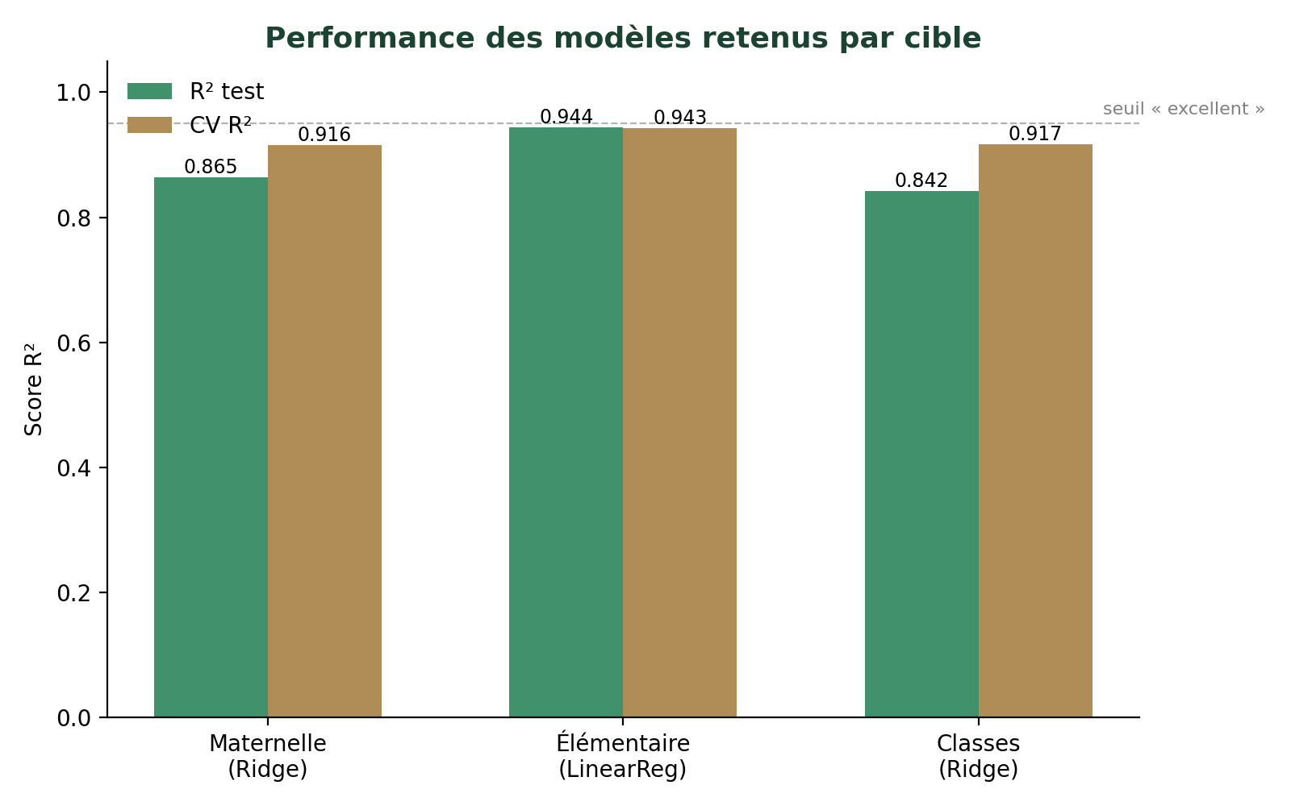
Figure 4 — R² test et R² de validation croisée par cible
Cible | Meilleur modèle | R² test | CV R² | RMSE | MAE | MAPE | Overfit gap
nb_eleves_maternelle | Ridge (α=?) | 0.8645 | 0.9160 | 55.5 élèves | 42.4 | 17.8% | 0.073
nb_eleves_elementaire | LinearRegression | 0.9444 | 0.9425 | 57.7 élèves | 45.6 | 20.0% | 0.043
nb_classes | Ridge | 0.8415 | 0.9169 | 6.04 classes | 4.16 | 32.7% | 0.063

15.3 Interprétation
- Modèles linéaires dominant : la feature nb_enfants_0_14 = population × pop_0_14_pct / 100 linéarise la relation → les arbres n'apportent plus d'avantage
- MAPE maternelle (17.8%) : erreur de ~1 classe sur 6 — acceptable pour la planification
- MAPE classes (32.7%) : plus élevé car nb_classes est discret et difficile à prédire (seuil d'ouverture)
- Overfit gap 0.04–0.07 : le modèle généralise correctement à des communes inconnues

15.4 Comparaison avant/après
Étape | R² mesuré | Validité
Baseline (4 features, KFold aléatoire) | 0.99 | Surestimé (fuite spatiale)
+ Feature Engineering, KFold aléatoire | ~0.99 | Encore surestimé
+ Validation Spatiale (GroupKFold) | 0.84–0.94 | Score honnête

16. Glossaire complet
Terme | Définition
α (alpha) | Hyperparamètre de régularisation du Ridge. Plus il est grand, plus les coefficients sont pénalisés.
Arbre de décision | Modèle qui divise l'espace des features par des règles if/then pour prédire une valeur.
Bagging | Bootstrap Aggregating : entraîner N modèles sur N sous-échantillons aléatoires et moyenner les prédictions.
Boosting | Méthode d'ensemble où les modèles sont entraînés séquentiellement, chaque modèle corrigeant les erreurs du précédent.
Bootstrap | Tirage aléatoire avec remise d'un sous-échantillon de données.
CI/CD | Continuous Integration / Continuous Delivery : pipeline automatisé de tests et déploiement.
Code INSEE | Identifiant officiel d'une commune française sur 5 chiffres.
Cross-validation | Technique d'évaluation qui divise les données en K folds pour estimer la performance de généralisation.
Data leakage | Fuite de données : quand des informations du test set contaminent l'entraînement, donnant des scores artificiellement élevés.
Docker | Plateforme de conteneurisation : isole chaque service dans un environnement reproductible.
DVF | Demande de Valeurs Foncières : base de données publique des transactions immobilières en France.
ETL | Extract, Transform, Load : pipeline de données qui extrait, nettoie et charge les données.
Feuille (leaf) | Nœud terminal d'un arbre de décision qui contient la prédiction.
Feature | Variable explicative utilisée en entrée du modèle (synonyme : variable prédictive, attribut).
Feature engineering | Création de nouvelles features à partir des données brutes pour améliorer le modèle.
Feature importance | Mesure de la contribution de chaque feature à la performance du modèle.
GroupKFold | Variante de KFold qui garantit qu'un groupe (commune) ne peut pas être à la fois dans le train et le test.
Hyperparamètre | Paramètre du modèle fixé avant l'entraînement (ex: n_estimators), à distinguer des paramètres appris (ex: coefficients).
joblib | Librairie Python pour sérialiser (sauvegarder/charger) des objets Python volumineux, notamment les modèles sklearn.
KFold | K-Fold Cross Validation : division du dataset en K parties égales pour la validation.
Lag | Décalage temporel : valeur d'une variable à un instant antérieur (lag1 = valeur à t-1).
Learning rate | Taux d'apprentissage du gradient boosting : contrôle la contribution de chaque arbre.
MAE | Mean Absolute Error : erreur absolue moyenne, dans l'unité de la variable cible.
MAPE | Mean Absolute Percentage Error : erreur absolue moyenne en pourcentage, invariante d'échelle.
max_depth | Profondeur maximale d'un arbre de décision. Limite la complexité et réduit l'overfitting.
meta.json | Fichier JSON stockant les métadonnées d'un modèle (features, métriques, hyperparamètres, timestamp).
MLflow | Plateforme open-source pour tracer les expériences ML (paramètres, métriques, artefacts).
MLOps | ML Operations : pratiques d'industrialisation du cycle de vie ML (versioning, monitoring, CI/CD).
Multicolinéarité | Forte corrélation entre deux variables explicatives, rendant l'estimation des coefficients instable.
n_estimators | Nombre d'arbres dans une forêt aléatoire ou un gradient boosting.
Overfitting | Surapprentissage : le modèle mémorise les données d'entraînement mais ne généralise pas.
Overfit gap | train_R² − test_R² : mesure directe du surapprentissage.
Pipeline | Chaîne de traitements sklearn enchaînant des transformations et un estimateur final.
PLH | Programme Local de l'Habitat : document de planification définissant les objectifs de construction.
PLU | Plan Local d'Urbanisme : document réglementant l'utilisation des sols.
Prophet | Librairie Meta de prévision de séries temporelles par décomposition tendance/saisonnalité.
R² | Coefficient de détermination : fraction de la variance expliquée par le modèle (0 à 1).
RandomizedSearchCV | Recherche d'hyperparamètres par tirage aléatoire de n_iter combinaisons.
Régularisation | Technique qui pénalise la complexité du modèle pour réduire l'overfitting.
Résidu | Différence entre valeur réelle et prédiction : résidu = y - ŷ.
Ridge | Régression linéaire avec régularisation L2 (pénalise la somme des carrés des coefficients).
RMSE | Root Mean Square Error : racine de la moyenne des erreurs au carré. Sensible aux grands écarts.
Rolling mean | Moyenne glissante calculée sur une fenêtre temporelle (ex: 3 dernières années).
Serialization | Conversion d'un objet Python en fichier binaire pour le stocker et le recharger.
SHAP | SHapley Additive exPlanations : méthode d'explainabilité décomposant chaque prédiction en contributions par feature.
Shapley value | Concept de théorie des jeux mesurant la contribution marginale moyenne d'un joueur à tous les sous-jeux possibles.
sklearn | Scikit-learn : librairie Python de machine learning avec une API unifiée.
Smoothing (lissage) | Technique dans le target encoding qui « tire » les estimations rares vers la moyenne globale pour éviter l'overfitting.
split | Division d'un dataset en parties train/test (ou en folds pour la CV).
SQLAlchemy | ORM Python permettant d'interagir avec une base SQL de manière orientée objet.
StandardScaler | Normalisation : centre les features à moyenne 0 et écart-type 1 (requis pour les modèles linéaires).
subsample | Dans le gradient boosting : fraction du dataset tiré aléatoirement pour entraîner chaque arbre.
Target | Variable cible à prédire (synonyme : label, y, variable dépendante).
Target encoding | Encodage d'une variable catégorielle par la moyenne de la variable cible dans cette catégorie.
TimeSeriesSplit | Variante de KFold pour les séries temporelles : le test set est toujours postérieur au train set.
Underfitting | Sous-apprentissage : modèle trop simple qui ne capture pas les patterns des données.
Variance | Mesure de la dispersion des valeurs autour de leur moyenne.

